|  |
| --- |
| TIA Portal操作文档 |
|  |

# 软件安装

## 软件下载

TIA Portal STEP7 Professional V19

下载链接：<https://support.industry.siemens.com/cs/cn/en/view/109820994>

Test Suite Advanced V19

下载链接： <https://support.industry.siemens.com/cs/cn/zh/view/109821411>

 S7-PLCSIM Advanced V6.0

下载链接： <https://support.industry.siemens.com/cs/cn/en/view/109821388>

## 系统需求

* 建议使用独立虚拟机VMware安装TIA Portal相关软件，以避免跟其他软件的冲突
* 硬件建议：

处理器：Intel® Core™ i7及以上

RAM：24GB及以上

硬盘：SSD，配备100 GB 以上的存储空间

* 操作系统注意兼容性，下表是兼容的系统

# 软件操作

## 生成外部源文件

将外部获得的源代码复制到文本文件中，并把扩展名改为“.scl”

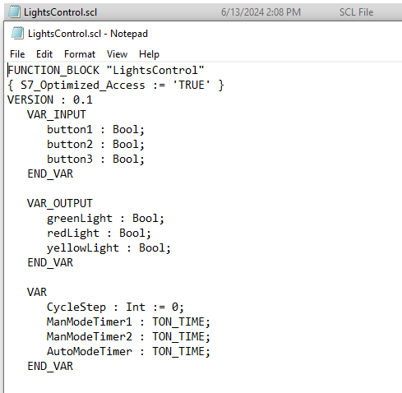

## TIA Portal里打开项目

双击桌面快捷方式：

打开提供的项目，这是一个归档的压缩文件

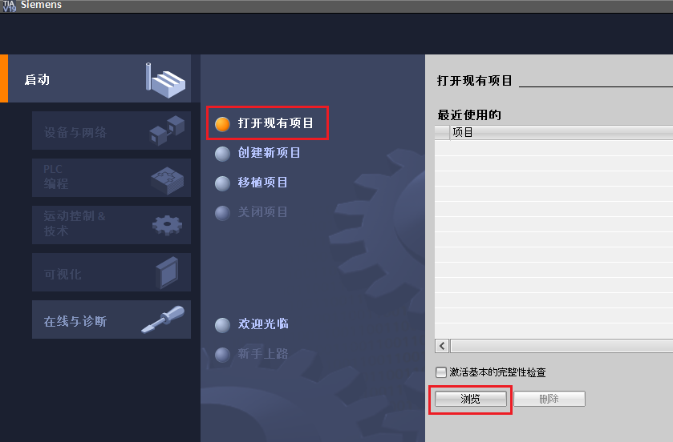

在弹出的对话框选择需要一个路径用于存放解压后的项目文件

打开项目视图

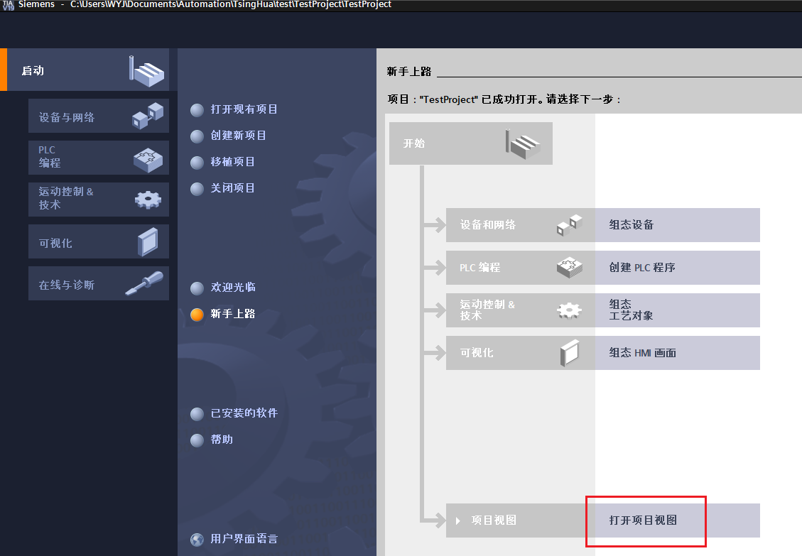

## TIA Portal里生成程序-

导入SCL源文件

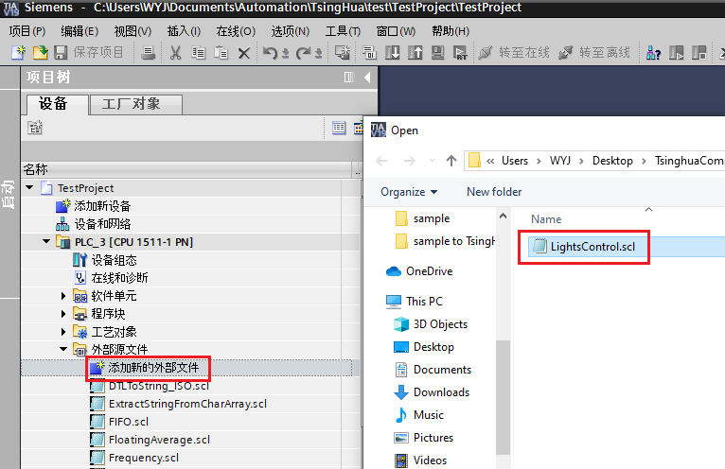选中选中导入的源文件，点击右键，选择“从源生成块”

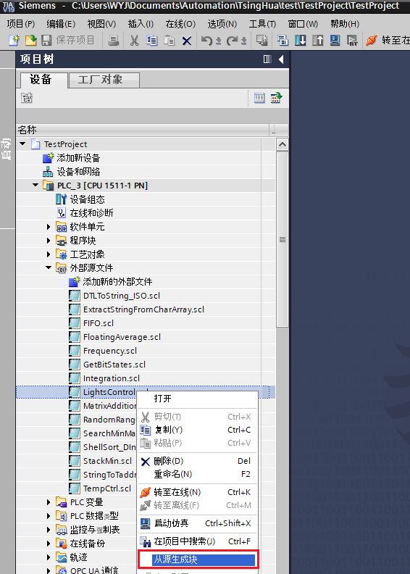

日志信息可以看出是否成功生成程序块，以及是否有错误或警告

## 测试程序

在项目树里找到“测试套件”，展开后找到“应用测试”，选择相应测试用例，然后点击右键选择“运行测试用例”

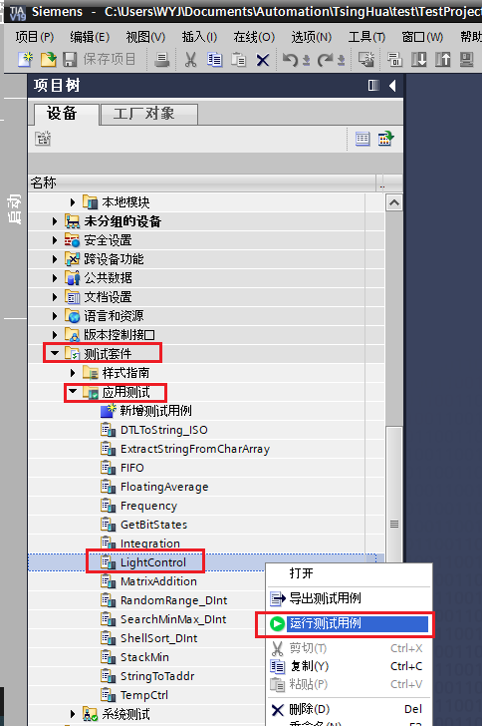

在弹出的对话框中，选择“连接”，开始自动测试

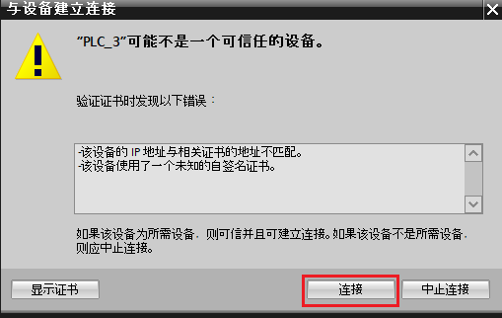

测试完成后，在巡视窗口中可以查看具体测试结果，包括每一个测试项是否通过。

